SCHEDA DI ADESIONE
PREMIO NAZIONALE DI POESIA “IO ESISTO”
XVI Edizione 2025
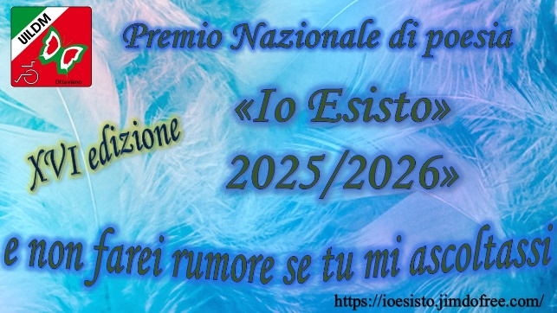
Organizzato dalla U.I.L.D.M. – Unione Italiana Lotta alla Distrofia Muscolare – Sezione di Ottaviano “Francesco Prisco” Odv

La scheda compilata in ogni sua parte deve essere inviata insieme agli elaborati:
Nome: _______________________________ Cognome:____________________________
Località: ____________________________________ Provincia ( ) CAP:_____________
Via:______________________________________________________ N°______________
Telefono fisso:_______________________ Cellulare:______________________________
E-mail: ____________________________________________________________________
Sezione A (Tema libero)
Titolo poesia:
I) _________________________________________________________________________
II) ________________________________________________________________________
III) _______________________________________________________________________
Sezione B (Tema disabilità)
Titolo poesia:
I) _________________________________________________________________________
II) _________________________________________________________________________
III) ________________________________________________________________________
Sezione C (Dedica ad una persona cara fra le stelle)
Titolo poesia:
I) _________________________________________________________________________
II) _________________________________________________________________________
III) ________________________________________________________________________
Sezione D VIDEO POESIE
I) _________________________________________________________________________
II) _________________________________________________________________________
Sezione R Racconti
I) _________________________________________________________________________
II) _________________________________________________________________________

